Toussaint… tout en activités 3.114

Destinataires privilégiés :  X Les enfants (cycle : X 1, X 2, X 3, X 4).  0 L’équipe enseignante.  0 Les parents, la communauté paroissiale.  Date de la dernière mise à jour : 15/09/2007  Moment de l’année : Toussaint | Champs d’action visés :  X Champ de la pédagogie.  X Champ des relations X intér., X extér. à l'école  0 Champ de l'organisation de la vie scolaire.  X Champ de la proposition, de la célébration de foi.  Type d'activité : Techniques variées d’animation.

Idée de base :  Parler de la Toussaint (1er novembre) sans ressasser toute une série d’images morbides, sans la confondre avec la commémoration des défunts ou « jour des morts » (2 novembre) ou pire en l’opposant à la fête d’Halloween… c’est ce qu’ont voulu tenter quelques maîtresses de religion catholique, membres des groupes « Pêche », en préparant leur atelier pour la JGP du 30 août 2007.  Elles vous livrent dans cette fiche quelques-unes des activités qu’elles ont imaginées.  Description :  - Découvrir et mémoriser les béatitudes de manière variée et ludique  Les béatitudes annoncent, tout en n’en masquant pas les exigences, le bonheur que connaîtra dès maintenant l’homme qui rencontre Jésus et entend sa parole.  Les saints de tous les temps ont accepté, chacun à leur manière, de suivre ce « programme » exposé par Jésus dans son Sermon sur la montagne.  A notre tour, avec ces guides de premier choix, amorçons notre voyage vers le Christ…  - Apprendre quelques-unes des béatitudes en les faisant deviner via le jeu de la « salière »*  - Réaliser des étoiles « message des béatitudes » à distribuer à la fin d’une célébration de la Parole à l’école… ou en paroisse  - Etablir des liens entre les attitudes ou les paroles de Jésus et les actions des témoins d’hier et… d’aujourd’hui  - Proposer les références bibliques suivantes aux enfants :  Mt 6, 25-34 / Mt 8, 1-4 / Mt 15 32-39/ Mc 10, 13-16 /  Mc 10, 17-31 / Lc 8, 4-8 /Lc 15, 11-32  Selon l’âge et les possibilités des enfants, ces passages bibliques seront à rechercher dans une Bible, un Nouveau Testament ou seront proposés sur des étiquettes.  - Mettre de la documentation à disposition des élèves (livres, revues, articles…) concernant la vie des personnages suivants : saint Nicolas, sainte Claire ; saint Augustin, saint François d’Assise, saint Paul, saint Martin, bienheureux Damien.  - Travail individuel ou par petits groupes : apparier « passages bibliques » et « personnages »  Des réponses possibles :  N.B. - On peut, si on le souhaite, ajouter un jeu d’étiquettes comportant les béatitudes  travaillées au point précédent.  - On peut également faire le même travail avec des actions de chrétiens d’aujourd’hui  récoltées dans la presse.  - Réaliser un vitrail évoquant tous les saints dont on a parlé en classe **  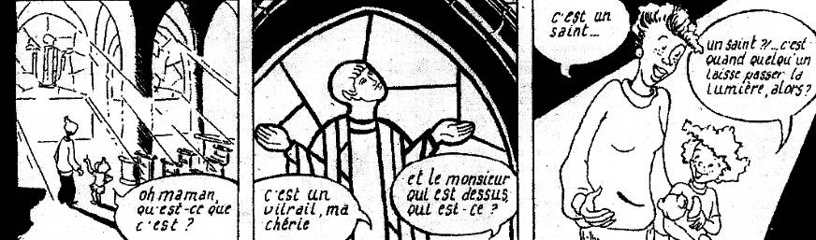  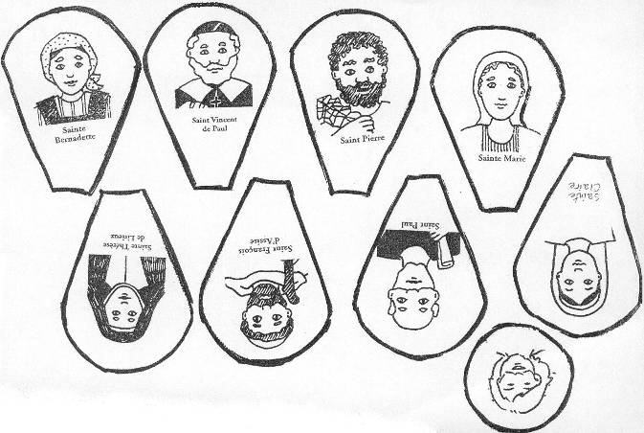  - Réaliser un bricolage**** pour le coin religieux ou pour une célébration de la Parole qui nous fera comprendre que nous sommes tous invités à devenir les amis des Jésus, ses disciples, …des saints ( ?)  Outre le soutien apportée par l’éclusier et ses aides (clin d’œil aux saints qui, eux aussi, nous ouvrent la voie et nous guident sur le chemin vers Jésus…), le deuxième épisode de l’histoire « Au fil de l’an » fait écho à l’appel des disciples par Jésus et, à travers eux, à l’appel qui nous est fait aujourd’hui…  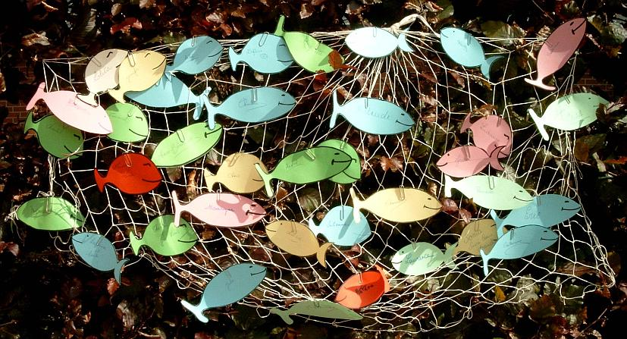  Les enfants peuvent également réaliser un mobile qu’ils ramèneront chez eux :  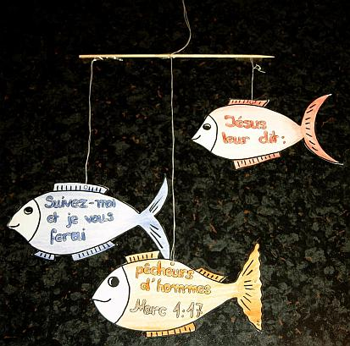 | Réf. P.I. :  EGL 3.2.  PLE 3.4  EGL 4.1.  EGL 4.2.  EGL 4.1.  + option pédagogique 3.6. du programme de religion catholique  > FA 2.035  Voir annexe
   | Cette fiche s’inscrit dans le cadre du Fil Rouge de l’animation pastorale 2007/2008 consacrée à (re)découvrir le déroulement de l’année liturgique -cours de religion- et, si on le désire, la vivre du dedans - animation pastorale : proposition de foi.-
  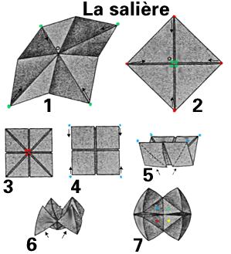 | 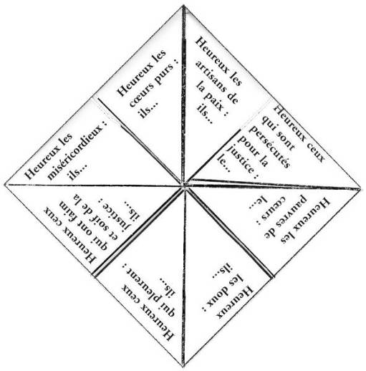  « Salière » repliée
  Pour une explication détaillée du bricolage, voir aussi :
  http://www.ecoles.ville-larochesuryon.fr/zep/documents/Pouce-pouce.pdf
  ou
  http://perso.orange.fr/p.i/animateurs/fiches/pliage/saliere.html
  ou lancez une recherche sur « jeu de la salière » sur Google.
   | 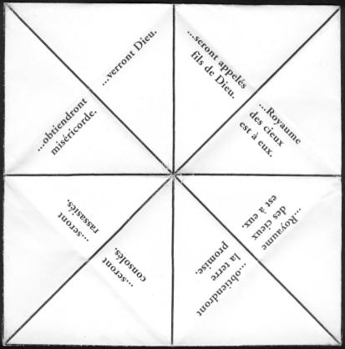  « Salière » ouverte
  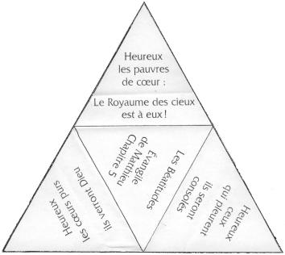 | 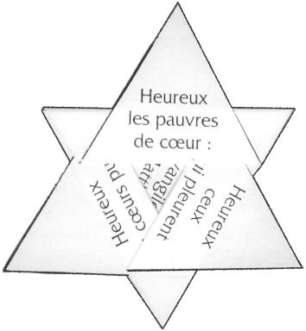
  saint Nicolas : Mc 10, 13-16 | saint François : Mt 6, 25-34
  sainte Claire : Mc 10, 17-31 | saint Paul : Lc 8, 4-8
  saint Augustin : Lc 15, 11-32 | Saint Martin : Mt 15, 32-39
  bienheureux Damien : Mt 8, 1-4
   | 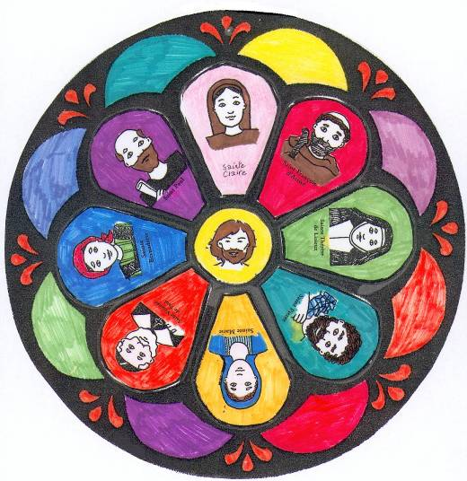
    Synthèse*** à placer dans le cahier  Les élèves doivent replacer les saints aux bons endroits en s’aidant des éléments dessinés évoquant leur vie. | Mise en œuvre possible du vitrail réalisé  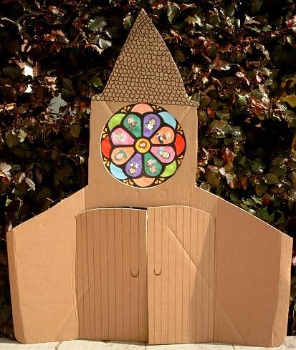

Références bibliques des supports illustrés :
- Les béatitudes : Mt 5, 3-11 – Lc 6, 20-26
- L’appel des disciples : Mc 1, 16-20 – Lc 5, 1-11 – Mt 4, 18-22.
- L’apparition de Jésus au bord du lac : Jn 21, 1-14

Autres références :
* d’après, « 72 Dimanches et Fêtes liturgiques à 2 mains » (Année liturgique B),
Anne Gravier, Editions du Signe, 2002.
** d’après, « 72 Dimanches et Fêtes liturgiques à 2 mains » (Année liturgique C),
Anne Gravier, Editions du Signe, 2003.
*** Pour une autre idée de synthèse, voir aussi « « 72 Dimanches et Fêtes liturgiques à 2 mains »
(Année liturgique C), Anne Gravier, Editions du Signe, 2004.
**** d’après, « 100 idées pour les catéchistes », Le Sénevé, 2003.

Annexe :

Etre un « pêcheur d’hommes », c’est agir comme les disciples :
faire connaître le Seigneur Jésus
pour que d’autres croient en lui,
soient sauvés,
et qu’ils aient une vie nouvelle, transformée…

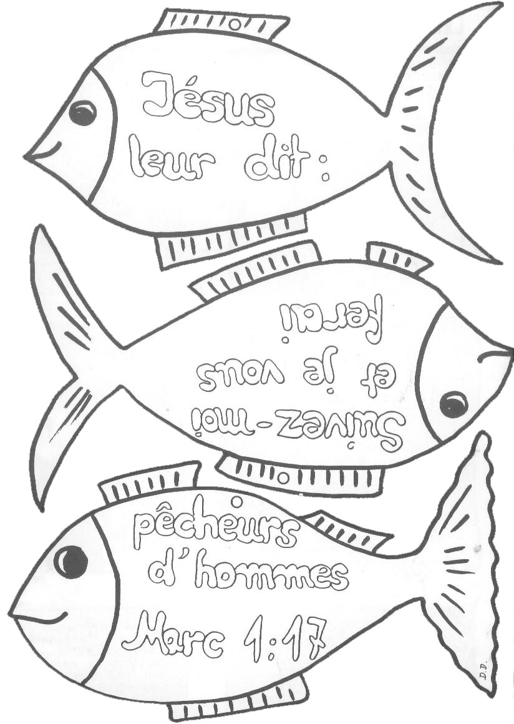

Modèle extrait de la revue « Toujours joyeux »
N° 2 – février 1988

